Семейная газета |  | Январь  2018 год
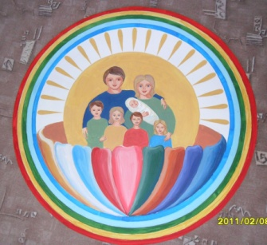 | Издана в Муниципальном бюджетном дошкольном образовательном учреждении  «Центр развития ребенка – детский сад «Сказка»

Если посмотреть на церковный календарь, то практически на каждый день выпадают именины, то есть дни памяти святых. Святых людей называют главными помощниками верующих, поскольку они выручают в разных ситуациях.
На 25 января выпадает день великомученицы Татьяны, которую называют покровительницей студентов.

Житие святой мученицы Татьяны  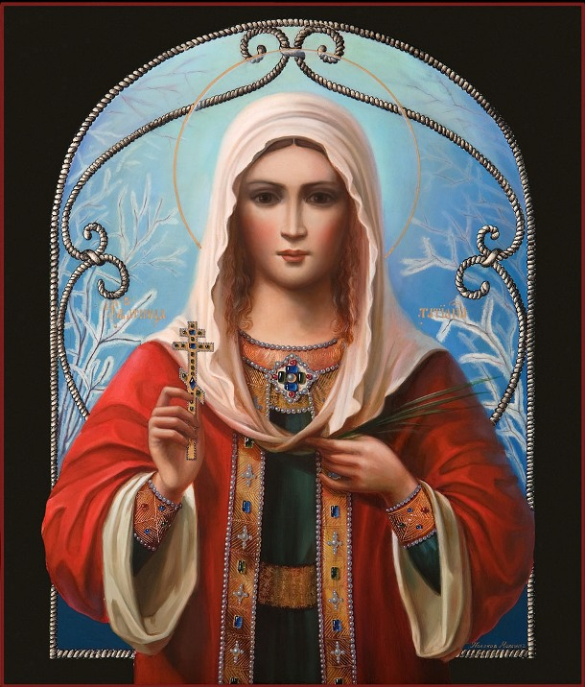  Родилась помощница студентов в Риме. С раннего детства ее приучали к вере и служению Богу. По разрешению императора верующие христиане создали общину, в которую входила и Татьяна. Девушка, помогала всем нуждающимся, не отказывая ни в одной просьбе. История жизни святой Татьяны изменилась, когда городской совет выдал указ, что все жители должны быть язычниками. Девушку насильно привели в языческий храм и заставили поклониться их богу, но  святой деве, пали пред нею на землю и стали молить её.  - Прости нас служительница истинного Бога, прости, ибо не по нашей воле мы причиняем тебе мучения.  Все они (их было 8 человек) уверовали во Христа.  На другой день неправедный судья, воссев на судилище, опять приказал привести на мучение святую Татиану. Она же предстала перед своими мучителями совершенно здоровой. Лицо её было спокойно и радостно. Судья стал убеждать святую деву, чтобы она принесла жертву идолам, но старания его оставались тщетными. Тогда он приказал обнажить святую и бритвами резать её девственное тело. Оно было бело, как снег и когда стали его резать, то из ран вместо крови потекло молоко, причем распространилось великое благоухание как от сосуда с ароматами. Святая же, воззрев на небо, молилась среди сих мучений. Затем её крестообразно распростерли на земле и долгое время били жезлами, так что мучители изнемогали и часто сменялись. Ибо, как и прежде, ангелы Божии невиди-мо стояли около святой и наносили раны тем, кто причинял удары. Слуги мучителя изнемогали, заявляя, что им кто-то нано-сит удары железными палками. Наконец девять из них умерло, пораженные десницею ангельской, а остальные упали на землю еле живыми. Святая же обличала судью и его служителей и говорила, что боги их – бездушные идолы.  Так как уже приближался вечер, то святую ввергли в темницу.  Здесь она провела всю ночь, молясь Господу и воспевая Ему хвалы. Небесный свет озарил ее, и Ангелы Божьи славословили вместе с нею. Утром ее снова привели на суд. Увидев святую мученицу вполне здоровой, с лицом еще более прекрасным, чем прежде, все были изумлены и удивлены. Сначала стали  Нечестивцы же все сии дивные знамения приписывали не силе Христовой, а волхвованию; они остригли святой волосы, надеясь, что ее чары перестанут действовать. Они думали, что в своих волосах святая имеет некоторую волшебную силу, так что ничем нельзя повредить ей. Посему они остригли ей волосы и заключили ее в храм Зевса. Безбожные думали, что святая никак не может более повредить их божеству, потому что с потерей волос она лишилась и силы волхвования. Два дня провела она заключенной в том храме, Небесный свет всегда разливался и в храме, а Ангелы ободряли и утешали ее.  На третий день пришли жрецы с народом,  чтобы принести жертву своему богу Зевсу. Отворив храм они увидели, что | она отказалась и сразу после этого без видимых причин упала и разбилась статуя Аполлона. За случившееся святая Татьяна была наказана, и ее начали сильно избивать.  Сначала они стали бить ее по лицу и терзать очи ей железными крючьями. После долгих мучений сами мучители изнемогали, ибо тело Христовой страдалицы было твердо, как наковальня. Больше мук приняли сами мучители, чем святая мученица. Ангелы невидимо стояли около святой и наносили удары тем, кто мучил святую Татиану, так что мучители взывали к беззаконному судье и просили его, чтобы он приказал прекратить мучения; они говорили, что сами они больше страдают, чем сия святая и невинная дева. Татиана же, мужественно претерпевая страдания, молилась за своих мучителей и просила Господа, чтобы Он отверз им свет истины.  И молитвы ее была услышана. Небесный свет озарил мучителей, и духовные очи их отверзлись. Они увидели четырех ангелов окружающих святую, услышали глас с небес к  ласково и льстиво уговаривать, чтобы она принесла жертву великой богине их – Диане. Святая дева показала вид, что согласна последовать их совету. Ее повели в храм Дианы. Бес, обитавший в идоле Дианы, почувствовал приближение святой девы и стал громогласно взывать:  – Горе мне, горе мне! Куда бежать мне от Твоего Духа, Небесный, ибо огонь, возгорающийся со всех углов сего храма, гонит меня?  Святая, приблизившись к храму, ознаменовала себя крестным знамением и, возведя свои очи к небу, стала молиться. Вдруг раздался страшный удар грома, и заблистала молния: огонь, упавший с неба, попалил храм с идолом жертвы, жрецов; множество из неверующих опаленные молнией, замертво упали на землю. Тогда повели святую Татиану в претор, подвесили ее там и терзали железными крючьями и даже вырвали ей сосцы. После сего, святую заключили в темницу, и снова светозарные Ангелы небесные явились к святой страстотерпице, совершенно исцелили ее от ран и восхваляли ее мужественное страдание.  Наутро святую Татиану привели в цирк и выпустили на нее страшного льва, чтобы он растерзал святую. Но свирепое животное не коснулось святой. Лев ласкался к ней и покорно лизал ее ноги. Когда же льва хотели было увести обратно из театра в клетку, он внезапно устремился на одного знатного сановника, по имени Евмения, и растерзал его.  Святую Татиану снова повесили и снова начали терзать ее , но Ангелы невидимо наносили удары ее мучите-лям и те падали мертвыми. Тогда святую ввергли в огонь, но и огонь не вредил ей: сила огненного пламени стихала, как бы почитая рабу Христову.  идол их упал и разбился, а святая Татиана пребывала в радости о имени Господа Бога.  Тогда ее привели в судилище. Судья, не зная, что еще сделать с ней, изрек ей смертный приговор и святая Татиана была усечена мечом.  Вместе с нею казнили и отца ее, ибо узнали, что и он христианин. Сначала мучители лишили его почетного звания, отняли у него все его имение. Осужденный на смерть, он умер от меча вместе со своею дочерью за имя Христово.  Оба они сподобились от Господа получить венцы мученические от Христа Бога, ему же слава во веки. Аминь.
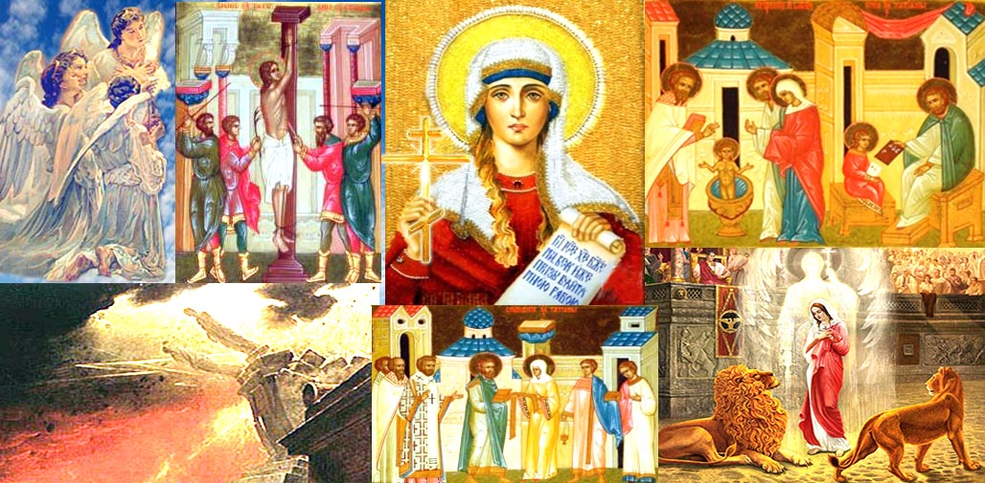

В чем помогает святая великомученица Татьяна?
С XVIII века на Руси святую считают главной покровительницей студенчества и всех людей, которые хотят получить образование. Некоторые учебные заведения проводят молебны с акафистом о святой. Кто такая святая великомученица Татьяны, о чем ей молятся и как это правильно делать, знают многие студенты, поскольку они обращаются к ней за помощью при поступлении в ВУЗ, перед сдачей экзаменов и другими ответственными событиями. Святая обязательно поможет.
Святая Татьяна при жизни помогала всем людям, решая разные проблемы, поэтому и после ее смерти к ней можно обращаться в любых ситуациях. На содействие вели-комученицы можно рассчитывать при наличии проблем со здоровьем или когда нужно сделать сложный выбор. Протянет она руку помощи людям, которые потеря-ли веру в себя и у них нет больше сил бороться с жизненными обстоятельствами.
День святой великомученицы Татьяны  Сначала праздник отмечали только в храме святой Татьяны, а общим праздником стал в XIX веке, 25 января.  А Вы знаете, что в Саранске восьмой год работает студенческий храм святой мученицы Татианы?  Временное помещение храма находится по адресу: проспект Ленина, 15; 3-й корпус МГУ им. Н.П. Огарева, вход с торца. Освящение храма состоялось 5 сентября 2010 года.  Как известно, святая мученица Татиана - покровительница учащих и учащихся. Потенциальные прихожане храма - студенты, преподаватели, школьники, их родители.  Основные направления социального служения, которым занимаются трудящиеся в храме: противосектантское, молодая семья, нравственное воспитание и другие.  Настоятель храма святой мученицы Татианы - иерей Николай Новотрясов,  Всю информацию о храме, расписании богослужений, храмовых иконах и пр. Вы можете узнать на сайте http://st-tatiana.mrsu.ru/ | Приметы на Татьянин день  *Снежное утро — к долгой, но теплой зиме;  *Мороз — к затяжным холодам;  *Морозное и солнечное утро — к холодной весне;  *Пасмурная погода предвещает долгую и слякотную зиму;  *Если на Татьянин день утром в небе ясно видны звезды, то скорого прихода весны ждать не придется;  *Резкое потепление 25 января говорит о том, что лето будет жарким;  *Неожиданно грянувший мороз — к скудному урожаю в этом году;  ***  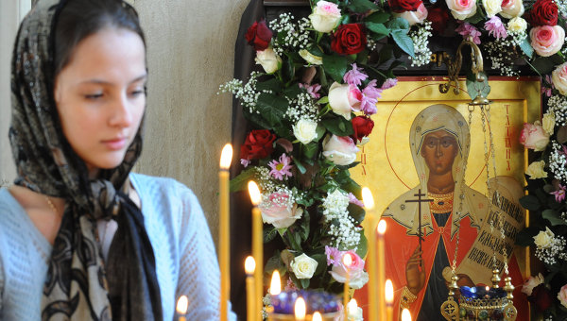  В день Татьяны Римской светлоокой  Родилось студенческое братство!  И пошло широкою дорогой,  Чтоб учиться, чтобы удивляться,  Чтобы в мир нести свои идеи,  Сделав их всеобщим достояньем!  И покуда живы их затеи –  Вечно не состариться Татьяне!  Каждый год приход её незримо  Юных душ порывы осеняет!  И как вечность, непоколебимы,  Их Татьяны руки охраняют!  Да восславим юную Татьяну,  Третий век шагающую рядом!  Счастья пожелаем без изъяна,  Поздравленья выстроим парадом!  Мы желаем счастья вам, студенты!  Дней – без зноя, ночи – без тумана!  И пусть только светлые моменты  Дарит вам прекрасная Татьяна!

